**Documento de Casos de Uso**

***Sinforme***

**Versão *1.4***

**Histórico de Alterações**

|  |  |  |  |
| --- | --- | --- | --- |
| **Data** | **Versão** | **Descrição** | **Autor** |
| 25/10/2017 | 0.1 | Criação do documento de casos de uso | Clarissa Cordeiro, Érico André da silva, Jobson Rocha, Lucas Vieira, Wellington Luiz Antonio. |
| 07/11/2017 | 0.2 | Edição do documento de casos de uso | Clarissa Cordeiro, Érico André da silva, Jobson Rocha, Lucas Vieira, Wellington Luiz Antonio. |
| 07/11/2017 | 0.5 | Edição do documento de casos de uso | Clarissa Cordeiro, Érico André da silva, Jobson Rocha, Lucas Vieira, Wellington Luiz Antonio. |
| 23/11/2017 | 0.7 | Edição do documento de casos de uso | Clarissa Cordeiro, Érico André da silva, Jobson Rocha, Lucas Vieira, Wellington Luiz Antonio. |
| 01/12/2017 | 1.0 | Edição do documento de casos de uso | Clarissa Cordeiro, Érico André da silva, Jobson Rocha, Lucas Vieira, Wellington Luiz Antonio. |
| 21/12/2017 | 1.1 | Edição do documento de casos de uso | Clarissa Cordeiro, Érico André da silva, Jobson Rocha, Lucas Vieira, Wellington Luiz Antonio. |
| 28/12/2017 | 1.4 | Correções do documento de casos de uso. | Clarissa Cordeiro, Érico André da silva, Jobson Rocha, Lucas Vieira, Wellington Luiz Antonio. |
| 11/01/2018 | 1.6 | Correções do documento de casos de uso. | Clarissa Cordeiro, Érico André da silva, Jobson Rocha, Lucas Vieira, Wellington Luiz Antonio. |
|  |  |  |  |

**Sumário**

**1. Introdução 5**

1.1 Visão geral do documento 5

1.2 Convenções, termos e abreviações 5

1.2.1 Identificação dos requisitos/casos de uso 5

1.2.2 Prioridades dos requisitos/casos de uso 5

1.3 O Problema 6

**2. Visão geral do sistema 6**

2.1 Abrangência e sistemas relacionados 6

2.2 Descrição dos usuários 7

**3. Casos de uso 7**

01 [UC01] Importar as colunas NOME, NOME_COMPLETO e SIGLA_PARTIDO dos arquivos SENADORES.CSV e DEPUTADOS.CSV para uma tabela denominada de PARLAMENTAR. 7

02 [UC02] Importar o conteúdo do Arquivo SICONV_EMENDA.CSV para a tabela EMENDA 11

03 [UC03] Importar o conteúdo do Arquivo SICONV_PROPOSTA.CSV nas tabelas PROPOSTA, PROPONENTE, MUNICIPIO E ORGAO. 14

04 [UC04] Importar o conteúdo do Arquivo SICONV_CONVENIO.CSV em uma tabela CONVENIO. 18

05 [UC05] Importar o conteúdo do Arquivo SICONV_HISTORICO.CSV na tabela HISTORICO. 21

06 [UC06] Importar o conteúdo do Arquivo SICONV_DESEMBOLSO.CSV na tabela DESEMBOLSO. 24

07 [UC07] Importar o conteúdo do Arquivo SICONV_TERMO_ADITIVO.CSV na tabela TERMO_ADITIVO. 27

08 [UC08] Importar conteúdo do Arquivo SICONV_OBTV_CONVENENTE.CSV nas tabelas OBTV_CONVENENTE e FAVORECIDO_OBTV. 29

09 [UC09] Importar conteúdo do Arquivo SICONV_PAGAMENTO.CSV em uma tabela PAGAMENTO, DOCUMENTO_DE_LIQUIDACAO e FORNECEDOR. 32

10 [UC10] Importar conteúdo do Arquivo SICONV_META_CRONO_FISICO.CSV na tabela META. 35

11 [UC011] Importar conteúdo do Arquivo SICONV_EMPENHO.CSV em uma tabela EMPENHO. 38

12 [UC12] Consultar Convênios por Parlamentar 40

13 [UC13] Consultar Convênios por Órgão 46

14 [UC14] Consultar Convênios por Beneficiário 51

15 [UC15] Listar os Parlamentares Outliers 56

**4. Requisitos não-funcionais 57**

4.1 Usabilidade 57

4.2 Confiabilidade 57

4.3 Desempenho 57

4.4 Segurança 57

4.5 Hardware e Software 57

4.6 Adequação a padrões 58

## **1. Introdução**

Este documento especifica os casos de uso do sistema Sinforme, fornecendo aos desenvolvedores e clientes as informações pertinentes e indispensáveis para o projeto e sua implementação, assim como para a realização dos testes e homologação do sistema.

### **1.1 Visão geral do documento**

Além desta seção introdutória, as seções seguintes estão organizadas como descrito abaixo.

* **Seção 2 – Descrição geral do sistema**: apresenta uma visão geral do sistema, caracterizando qual é o seu escopo e descrevendo seus usuários.
* **Seção 3 – Requisitos funcionais**: especifica as funcionalidades do sistema.
* **Seção 4 – Requisitos não-funcionais**: especifica todos os requisitos não funcionais do sistema, divididos em requisitos de usabilidade, confiabilidade, desempenho, segurança, distribuição, adequação a padrões e requisitos de hardware e software.
* **Seção 5 – Referências:** apresenta referências para outros documentos utilizados para a confecção deste documento.

### **1.2 Convenções, termos e abreviações**

A correta interpretação deste documento exige o conhecimento de algumas convenções e termos específicos, que são descritos a seguir.

### **1.2.1 Identificação dos requisitos/casos de uso**

Por convenção, a referência a requisitos é feita através do identificador do requisito, de acordo com a especificação a seguir:

[*identificador do requisito/caso de uso*]

Os requisitos e casos de uso devem ser identificados com um identificador único. A numeração inicia com o identificador [UC001] ou [NF001] e prossegue sendo incrementada à medida que forem surgindo novos requisitos.

### **1.2.2 Prioridades dos requisitos/casos de uso**

Para estabelecer a prioridade dos requisitos e casos de uso, nas seções 3 e 4, foram adotadas as denominações: “essencial”, “importante” e “desejável”.

* **Essencial** é o requisito sem o qual o sistema não entra em funcionamento. Requisitos essenciais são requisitos imprescindíveis, que têm que ser implementados impreterivelmente.
* **Importante** é o requisito sem o qual o sistema entra em funcionamento, mas de forma não satisfatória. Requisitos importantes devem ser implementados, mas, se não forem, o sistema poderá ser implantado e usado mesmo assim.
* **Desejável** é o requisito que não compromete as funcionalidades básicas do sistema, isto é, o sistema pode funcionar de forma satisfatória sem ele. Requisitos desejáveis podem ser deixados para versões posteriores do sistema, caso não haja tempo hábil para implementá-los na versão que está sendo especificada.

### **1.3 O Problema**

Possibilidade de uso indevido do dinheiro público em emendas parlamentares através de convênios

OBS de Ceça: faltou completar o problema como fizemos em sala de aula.

## **2. Visão geral do sistema**

O sistema Sinforme tem como objetivo facilitar o acesso à informação sobre casos de outliers (valor atípico ou valor nulo) que possam existir nas emendas parlamentares que geram convênios, de forma que, qualquer cidadão possa tomá-lo como base de informação para fiscalizar o governo e verificar a execução das emendas.

### **2.1 Abrangência e sistemas relacionados**

O sistema Sinforme irá permitir aos seus usuários a execução e processamento das seguintes operações:

* Importar conteúdo do Arquivo SICONV_EMENDA.CSV em duas tabelas: EMENDA e PARLAMENTAR.
* Importar conteúdo do Arquivo SICONV_PROPOSTA.CSV em duas tabelas: PROPOSTA e PROPONENTE.
* Importar conteúdo do Arquivo SICONV CONVÊNIO.CSV para as tabelas PROPOSTA, PROPONENTE, MUNICIPIO E ORGAO.
* Importar conteúdo do Arquivo SICONV_HISTORICO.CSV em uma tabela HISTORICO.
* Importar conteúdo do Arquivo SICONV_EMPENHO.CSV em uma tabela EMPENHO.
* Importar conteúdo do Arquivo SICONV_META_CRONO_FISICO.CSV em uma tabela META.
* Importar conteúdo do Arquivo SICONV_PAGAMENTO.CSV para as tabelas tabela PAGAMENTO, DOCUMENTO_DE_LIQUIDACAO e FORNECEDOR.
* Importar conteúdo do Arquivo SICONV_DESEMBOLSO.CSV em uma tabela DESEMBOLSO.
* Importar conteúdo do Arquivo SICONV_TERMO_ADITIVO.CSV em uma tabela TERMO_ADITIVO.
* Importar conteúdo do Arquivo SICONV_OBTV_CONVENENTE.CSV em uma tabela OBTV_CONVENENTE e FAVORECIDO_OBTV.
* Consultar execução de convênios de emendas por nome do beneficiário;
* Consultar execução de convênios de emendas por parlamentar;
* Listar os parlamentares outliers.

Em todas as opções de consulta acima será possível filtrar por data e região (local).

### **2.2 Descrição dos usuários**

O principal cliente do sistema é o cidadão que deseja informar-se sobre como o dinheiro público está sendo usado em emendas parlamentares.

## 

## **3. Casos de uso**

Os casos de uso explicitam as funcionalidades do sistema, isto é, informa “o quê” o sistema deve fazer. Nesta seção detalharemos todos os cenários de utilização do sistema.

|  |
| --- |
| **01 [UC01] Importar as colunas NOME, NOME_COMPLETO e SIGLA_PARTIDO dos arquivos SENADORES.CSV e DEPUTADOS.CSV para uma tabela denominada de PARLAMENTAR.** |

**Prioridade**: Essencial

**Descrição do requisito funcional:** O sistema deve permitir que o administrador possa importar as colunas NOME, NOME_COMPLETO e SIGLA_PARTIDO dos arquivos SENADORES.CSV e DEPUTADOS.CSV para a tabela PARLAMENTAR. Dessa forma, esta tabela conterá essas mesmas 3 colunas, que junta os respectivos dados dos senadores e deputados mais a coluna ID_PARLAMENTAR.

**Ator:** Administrador

**Pré-condição**: A tabela PARLAMENTAR deve ter sido criada previamente no banco de dados.

**Pós-condição 1**: A tabela PARLAMENTAR estará povoada com seus atributos (NOME, NOME_COMPLETO e SIGLA_PARTIDO) importados do arquivo SENADORES.CSV referenciando apenas os atributos mostrados na Tabela 1.1 abaixo.

Tabela 1.1 – Dados selecionados do arquivo SENADORES.CSV para a tabela PARTIDO-PARLAMENTAR.

|  |  |
| --- | --- |
| SENADORES.CSV | Tabela PARLAMENTAR |
| NOME  NOME-COMPLETO  SIGLA-PARTIDO | ID_PARLAMENTAR  NOME  NOME_COMPLETO  SIGLA_PARTIDO  FUNCAO |

**Pós-condição 2**: A tabela PARLAMENTAR estará povoada com seus atributos (NOME, NOME_COMPLETO e SIGLA_PARTIDO) importados do arquivo DEPUTADOS.CSV referenciando apenas os atributos mostrados na Tabela 1.2 abaixo.

Tabela 1.2 – Dados selecionados do arquivo DEPUTADOS.CSV para a tabela PARLAMENTAR.

|  |  |
| --- | --- |
| DEPUTADOS.CSV | Tabela PARLAMENTAR |
| NOME  NOME-COMPLETO  SIGLA-PARTIDO | ID_PARLAMENTAR  NOME  NOME_COMPLETO  SIGLA_PARTIDO  FUNCAO |

**Fluxo de eventos principais**

1. Este caso de uso é iniciado quando o administrador clica na aba “Importar Tabelas” localizada no menu principal do sistema conforme Figura 1, abaixo.

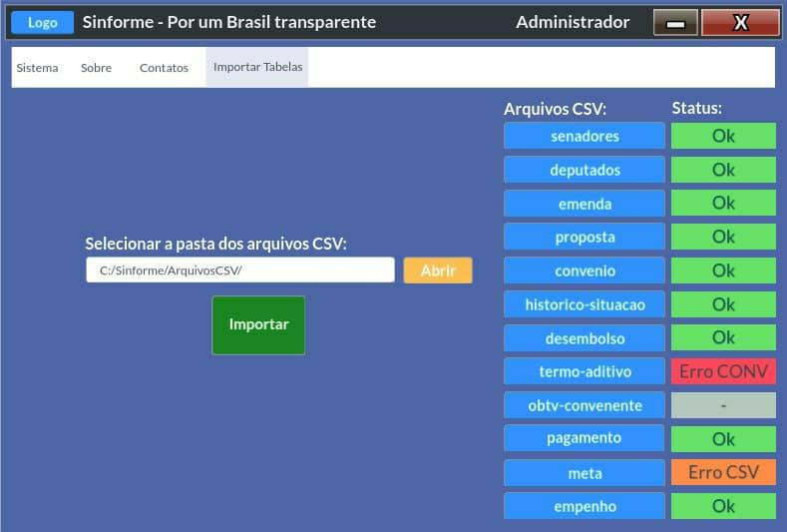

Figura 1

1. Ao abrir a tela “Importar Tabelas” conforme Figura 1, o Administrador deve clicar no botão “Abrir” e buscar a pasta onde se encontram todos arquivos CSVs.
2. Quando o administrador clicar no botão “Importar”, o sistema irá executar as rotinas que irão importar os dados das tabelas CSVs para as tabelas previamente criadas no banco de dados de acordo com as regras dos casos de uso correspondentes do UC01 ao UC11 deste documento.
3. O sistema verifica se o arquivo CSV selecionado possui os atributos conforme arquivo SENADORES.CSV padrão;
   1. O sistema irá ler a primeira linha do arquivo CSV selecionado, que contém os nomes das colunas, e então converter em uma lista;
   2. Esta lista será comparada com uma lista pré-definida formada pelos nomes exatos dos atributos da tabela de um arquivo SENADORES.CSV padrão.
4. O sistema verifica se o arquivo CSV selecionado possui os atributos conforme arquivos DEPUTADOS.CSV padrão;
   1. O sistema irá ler a primeira linha do arquivo CSV selecionado, que contém os nomes das colunas, e então converter em uma lista;
   2. Esta lista será comparada com uma lista pré-definida formada pelos nomes exatos dos atributos da tabela de um arquivo DEPUTADOS.CSV padrão.
5. O sistema irá armazenar, a partir da segunda linha, as tuplas da tabela do arquivo SENADORES.CSV na Tabela PARLAMENTAR de acordo com os atributos mostrados na Tabela 1.1, apresentada na Pós-Condição 1 deste caso de uso;
   1. Na leitura de cada linha, o sistema deverá auto incrementar um número para a coluna ID_PARLAMENTAR;
   2. Na leitura de cada linha, o sistema deverá remover a acentuação do dado da coluna NOME e armazenar na Tabela PARLAMENTAR;
   3. Na leitura de cada linha, o sistema deverá remover a acentuação do dado da coluna NOME_COMPLETO e armazenar na Tabela PARLAMENTAR;
   4. Na leitura de cada linha, o sistema deverá inserir o dado ‘SENADOR’ na coluna FUNCAO da tabela PARLAMENTAR;
6. O sistema irá armazenar, a partir da segunda linha, as tuplas da tabela do arquivo DEPUTADOS.CSV na Tabela PARLAMENTAR de acordo com os atributos mostrados na Tabela 1.2, apresentada na Pós-Condição 2 deste caso de uso;
   1. Na leitura de cada linha, o sistema deverá auto incrementar um número para a coluna ID_PARLAMENTAR;
   2. Na leitura de cada linha, o sistema deverá remover a acentuação do dado da coluna NOME e armazenar na Tabela PARLAMENTAR;
   3. Na leitura de cada linha, o sistema deverá remover a acentuação do dado da coluna NOME_COMPLETO e armazenar na Tabela PARLAMENTAR;
   4. Na leitura de cada linha, o sistema deverá inserir o dado ‘DEPUTADO’ na coluna FUNCAO da tabela PARLAMENTAR;
7. Após finalização do armazenamento, o sistema atualiza os campos de “Status” correspondentes para “OK”, como mostrado na Figura 1;
   1. Isso indica que o arquivo SENADORES.CSV foi importado corretamente para o Banco de Dados do sistema, conforme Pós-Condição1;
   2. Isso indica que o arquivo DEPUTADOS.CSV foi importado corretamente para o Banco de Dados do sistema, conforme Pós-Condição2.

**Fluxos secundários**

1. A qualquer momento, se o usuário clicar no botão “X”, o sistema irá fechar o programa.
2. No **Passo 5**, se os atributos do arquivo CSV selecionado não estiverem de acordo com o padrão do arquivo SENADORES.CSV o sistema atualiza o campo “Status” correspondente para “Erro CSV”.
   1. Isso indica que a o arquivo SENADORES.CSV **NÃO** foram importados corretamente para a tabela PARLAMENTAR. Em seguida o Administrador deve verificar o arquivo para identificar o erro e após correção ou novo download, o Administrador deve voltar ao Passo 2 do Fluxo de Eventos Principal deste caso de uso.
3. No **Passo 6**, se os atributos do arquivo CSV selecionado não estiverem de acordo com o padrão do arquivo DEPUTADOS.CSV o sistema atualiza o campo “Status” correspondente para “Erro CSV”.
   1. Isso indica que os dados do arquivo DEPUTADOS.CSV **NÃO** foram importados corretamente para a tabela PARLAMENTAR. Em seguida o Administrador deve verificar o arquivo para identificar o erro e após correção ou novo download, o Administrador deve voltar ao Passo 3 do Fluxo de Eventos Principal deste caso de uso.
4. No **Passo 7**, caso haja alguma falha durante a conversão, o sistema atualiza o campo “Status” correspondente com a mensagem “Erro CONV”.
   1. Isso indica que a o arquivo SENADORES.CSV **NÃO** foi importado corretamente para o Banco de Dados do sistema. Em seguida o Administrador deve voltar ao Passo 2 do Fluxo de Eventos Principal deste caso de uso.
5. No **Passo 8**, caso haja alguma falha durante a conversão, o sistema atualiza o campo “Status” correspondente com a mensagem “Erro CONV”.
   1. Isso indica que a o arquivo DEPUTADOS.CSV **NÃO** foi importado corretamente para o Banco de Dados do sistema. Em seguida o Administrador deve voltar ao Passo 3 do Fluxo de Eventos Principal deste caso de uso.

|  |
| --- |
| **02 [UC02] Importar o conteúdo do Arquivo SICONV_EMENDA.CSV para a tabela EMENDA** |

**Prioridade**: Essencial

**Descrição do requisito funcional:** O sistema deve permitir que o administrador possa importar os dados do arquivo SICONV_EMENDA.CSV para a tabela previamente criada no Banco de Dados do Sistema chamada de EMENDA.

**Ator:** Administrador

**Pré-condição 1:** O caso de uso anterior, UC01, deve ter sido executado com sucesso, ou seja, a tabela PARLAMENTAR deve estar populada corretamente no banco de dados.

**Pré-condição 2:** O arquivo SICONV_EMENDA.CSV deve existir assim como a tabela EMENDA deve estar criada no banco de dados antes da importação.

**Pós-condição 1**: A tabela EMENDA irá conter as tuplas da tabela do arquivo SICONV_EMENDA.CSV referenciando apenas os atributos mostrados na Tabela 1.1 abaixo.

Tabela 1.1 – Dados selecionados do arquivo SICONV_EMENDA.CSV para a tabela EMENDA.

|  |  |
| --- | --- |
| SICONV_EMENDA.CSV | Tabela EMENDA |
| ID_PROPOSTA  NOME_PARLAMENTAR  NR_EMENDA  BENEFICIARIO_EMENDA  IND_IMPOSITIVO  VALOR_REPASSE_PROPOSTA_EMENDA  VALOR_REPASSE_EMENDA | ID_PROPOSTA  ID_PARLAMENTAR  NR_EMENDA  BENEFICIARIO_EMENDA  IND_IMPOSITIVO  VALOR_REPASSE_PROPOSTA_EMENDA  VALOR_REPASSE_EMENDA |

**Fluxo de eventos principal**

1. Este caso de uso é iniciado quando o Administrador clica na aba “Importar Tabelas” localizada no menu principal do sistema conforme Figura 2, abaixo:



Figura 2

1. Ao abrir a tela “Importar Tabelas” conforme Figura 2, o Administrador deve clicar no botão “Abrir” correspondente a opção “emenda” e selecionar o arquivo CSV;
   1. O Administrador deve buscar a pasta e selecionar o arquivo SICONV_EMENDA.CSV;
2. O Administrador deve, então, clicar no botão “Importar” correspondente à opção “emenda”;
3. O sistema verifica se o arquivo CSV selecionado possui os atributos conforme arquivo SICONV_EMENDA.CSV padrão;
   1. O sistema irá ler a primeira linha do arquivo CSV selecionado, que contém os nomes das colunas, e então converter em uma lista;
   2. Esta lista será comparada com uma lista pré-definida formada pelos nomes exatos dos atributos da tabela de um arquivo SICONV_EMENDA.CSV padrão.
4. O sistema irá armazenar, a partir da segunda linha, as tuplas da tabela do arquivo SICONV_EMENDA.CSV na Tabela EMENDA de acordo com os atributos mostrados na Tabela 1.1, apresentada na Pós-Condição 1 deste caso de uso.
   1. Na leitura de cada linha, o sistema deverá verificar se a coluna TIPO_PARLAMENTAR possui o dado ‘INDIVIDUAL’;
   2. Na leitura de cada linha, o sistema deverá converter o dado da coluna VALOR_REPASSE_PROPOSTA_EMENDA para número e armazenar na Tabela EMENDA;
   3. Na leitura de cada linha o sistema deverá converter o dado da coluna VALOR_REPASSE_EMENDA para número e armazenar na Tabela EMENDA.
   4. Na leitura de cada linha, o sistema deverá consultar a tabela PARLAMENTAR utilizando o dado da coluna NOME_PARLAMENTAR para pegar o dado da coluna ID_PARLAMENTAR e armazenar na tabela EMENDA na coluna correspondente;
5. Após finalização do armazenamento, o sistema atualiza o campo de “Status” correspondente para “OK”, como mostrado na Figura 2;
   1. Isso indica que o arquivo SICONV_EMENDA.CSV foi importado corretamente ao Banco de Dados do sistema, conforme Pós-Condição1;

**Fluxos secundários**

1. A qualquer momento, se o usuário clicar no botão “X”, o sistema irá fechar o programa;
2. No **Passo 4**, se os atributos do arquivo CSV selecionado não estiverem de acordo com o padrão do arquivo SICONV_EMENDA.CSV o sistema atualiza o campo “Status” correspondente para “Erro CSV”.
   1. Isso indica que os dados do arquivo SICONV_EMENDA.CSV **NÃO** foram importados corretamente para a tabela EMENDA. Em seguida o Administrador deve verificar o arquivo para identificar o erro e após correção ou novo download, o Administrador deve voltar ao Passo 2 do Fluxo de Eventos Principal deste caso de uso.
3. No **Item a. do Passo 5,** caso o resultado da verificação seja ‘FALSO’ o sistema não irá armazenar aquela linha no banco de dados e irá pular para a próxima linha;
4. No **Passo 5**, caso haja alguma falha durante a conversão, o sistema atualiza o campo “Status” correspondente com a mensagem “Erro CONV”.
   1. Isso indica que a o arquivo SICONV_EMENDA.CSV **NÃO** foi importado corretamente para o Banco de Dados do sistema. Em seguida o Administrador deve voltar ao Passo 2 do Fluxo de Eventos Principal deste caso de uso.

|  |
| --- |
| **03 [UC03] Importar o conteúdo do Arquivo SICONV_PROPOSTA.CSV nas tabelas PROPOSTA, PROPONENTE, MUNICIPIO E ORGAO.** |

**Prioridade**: Essencial

**Descrição do requisito funcional:** O sistema deve permitir que o administrador do sistema possa importar os valores do arquivo SICONV_PROPOSTA.CSV para quatro tabelas previamente criadas chamadas PROPOSTA, PROPONENTE, MUNICIPIO E ORGAO.

**Ator**: Administrador

**Pré-condição:** O arquivo SICONV_PROPOSTA.CSV deve existir, da mesma forma, as tabelas PROPOSTA, PROPONENTE, MUNICIPIO E ORGAO devem estar criadas no banco de dados antes da importação.

**Pós-condição 1**: A tabela PROPOSTA possui as tuplas da tabela do arquivo SICONV_PROPOSTA.CSV referenciando apenas os atributos mostrados na Tabela 3.1 abaixo.

Tabela 3.1 – Dados selecionados do arquivo SICONV_PROPOSTA.CSV para a tabela PROPOSTA.

|  |  |
| --- | --- |
| SICONV_PROPOSTA.CSV | Tabela PROPOSTA |
| ID_PROPOSTA  COD_MUNI_IBGE  NR_PROPOSTA  IDENTIF_PROPONENTE  DIA_PROPOSTA  MODALIDADE  SIT_PROPOSTA  DIA_INIC_VIGENCIA_PROPOSTA  DIA_FIM_VIGENCIA_PROPOSTA  OBJETO_PROPOSTA  VL_GLOBAL_PROP  VL_REPASSE_PROP  VL_CONTRAPARTIDA_PROP  COD_ORGAO_SUP  CORD_ORGAO  NM_BANCO  SITUACAO_CONTA  SITUACAO_PROJETO_BASICO | ID_PROPOSTA  NR_PROPOSTA  IDENTIF_PROPONENTE  DIA_PROPOSTA  MODALIDADE  SIT_PROPOSTA  DIA_INIC_VIGENCIA_PROPOSTA  DIA_FIM_VIGENCIA_PROPOSTA  OBJETO_PROPOSTA  VL_GLOBAL_PROP  VL_REPASSE_PROP  VL_CONTRAPARTIDA_PROP  COD_ORGAO_SUP  CORD_ORGAO  NM_BANCO  SITUACAO_CONTA  SITUACAO_PROJETO_BASICO |

**Pós-condição 2**: A tabela PROPONENTE possui as tuplas da tabela do arquivo SICONV_PROPOSTA.CSV referenciando apenas os atributos mostrados na Tabela 3.2 abaixo.

Tabela 3.2 – Dados selecionados do arquivo SICONV_PROPOSTA.CSV para a tabela PROPONENTE.

|  |  |
| --- | --- |
| SICONV_PROSPOTA.CSV | Tabela PROPONENTE |
| IDENTIF_PROPONENTE  UF_PROPONENTE  MUNIC_PROPONENTE  COD_MUNIC_IBGE  NATUREZA_JURIDICA  NM_PROPONENTE  CEP_PROPONENTE  ENDERECO_PROPONENTE  BAIRRO_PROPONENTE | IDENTIF_PROPONENTE UF_PROPONENTE  MUNIC_PROPONENTE  COD_MUNIC_IBGE  NATUREZA_JURIDICA  NM_PROPONENTE  CEP_PROPONENTE  ENDERECO_PROPONENTE  BAIRRO_PROPONENTE |

**Pós-condição 3**: A tabela MUNICIPIO possui as tuplas da tabela do arquivo SICONV_PROPOSTA.CSV referenciando apenas os atributos mostrados na Tabela 3.3 abaixo.

Tabela 3.3 – Dados selecionados do arquivo SICONV_PROPOSTA.CSV para a tabela MUNICIPIO.

|  |  |
| --- | --- |
| SICONV_PROSPOTA.CSV | Tabela MUNICIPIO |
| COD_MUNI_IBGE  MUNIC_PROPONENTE | COD_MUNI_IBGE  MUNIC_PROPONENTE |

**Pós-condição 4**: A tabela ORGAO possui as tuplas da tabela do arquivo SICONV_PROPOSTA.CSV referenciando apenas os atributos mostrados na Tabela 3.4 abaixo.

Tabela 3.4 – Dados selecionados do arquivo SICONV_PROPOSTA.CSV para a tabela ORGAO.

|  |  |
| --- | --- |
| SICONV_PROSPOTA.CSV | Tabela ORGAO |
| CORD_ORGAO  DESC_ORGAO | CORD_ORGAO  DESC_ORGAO |

**Fluxo de eventos principal**

1. Este caso de uso é iniciado quando o Administrador clica na aba “Importar Tabelas” localizada no menu principal do sistema conforme Figura 3, abaixo.



Figura 3

1. Na tela “Importar Tabelas” conforme Figura 3, o Administrador deve clicar em “Abrir”;
2. O Administrador deve buscar a pasta e selecionar arquivo SICONV_PROPOSTA.CSV.
3. O Administrador deve, então, clicar no botão “Importar”;

1. O sistema verifica se o arquivo CSV selecionado possui os atributos conforme arquivo SICONV_PROPOSTA.CSV.
   1. O sistema irá ler a primeira linha do arquivo CSV selecionado, que contém os nomes das colunas, e então converter em uma lista.
   2. Esta lista será comparada com uma lista pré-definida formada pelos nomes exatos dos atributos da tabela de um arquivo SICONV_PROPOSTA.CSV padrão.
2. O sistema irá armazenar, a partir da segunda linha, as tuplas da tabela do arquivo SICONV_PROPOSTA.CSV na Tabela PROPOSTA de acordo com os atributos mostrados na Tabela 3.1, apresentada na Pós-Condição 1 deste caso de uso.
   1. Na leitura de cada linha, o sistema deverá converter o dado da coluna VALOR_GLOBAL para número e armazenar na Tabela PROPOSTA;
   2. Na leitura de cada linha, o sistema deverá converter o dado da coluna VALOR_REPASSE_PROP para número e armazenar na Tabela PROPOSTA;
   3. Na leitura de cada linha o sistema deverá converter o dado da coluna VALOR_CONTRAPARTIDA_PROP para número e armazenar na Tabela PROPOSTA.
3. O sistema irá armazenar, a partir da segunda linha, as tuplas da tabela do arquivo SICONV_PROPOSTA.CSV na Tabela PROPONENTE de acordo com os atributos mostrados na Tabela 3.2, apresentada na Pós-Condição 2 deste caso de uso.
4. O sistema irá armazenar, a partir da segunda linha, as tuplas da tabela do arquivo SICONV_PROPOSTA.CSV na Tabela MUNICIPIO de acordo com os atributos mostrados na Tabela 3.3, apresentada na Pós-Condição 3 deste caso de uso.
5. O sistema irá armazenar, a partir da segunda linha, as tuplas da tabela do arquivo SICONV_PROPOSTA.CSV na Tabela ORGAO de acordo com os atributos mostrados na Tabela 3.4, apresentada na Pós-Condição 4 deste caso de uso.
6. Após finalização do armazenamento, o sistema atualiza o campo “Status” correspondente para “OK”, como mostrado na Figura 3.

**Fluxos secundários**

1. A qualquer momento, se o usuário clicar no botão “X”, o sistema irá fechar o programa.
2. No **Passo 5**, se os atributos do arquivo CSV selecionado não estiver de acordo com o padrão do arquivo SICONV_PROPOSTA.CSV o sistema atualiza o campo “Status” correspondente para “Erro CSV”.
   1. Isso indica que a o arquivo SICONV_PROPOSTA.CSV **NÃO** foi importado corretamente para o Banco de Dados do sistema. Em seguida o Administrador deve verificar o arquivo para identificar o erro e após correção ou novo download, o Administrador deve voltar ao Passo 2 do Fluxo de Eventos Principal deste caso de uso.
3. No **Passo 6** e **Passo 7**, caso haja alguma falha durante a conversão, o sistema atualiza o campo “Status” correspondente com a mensagem “Erro CONV”.
   1. Isso indica que a o arquivo SICONV_PROPOSTA.CSV **NÃO** foi importado corretamente para o Banco de Dados do sistema. Em seguida o Administrador deve voltar ao Passo 2 do Fluxo de Eventos Principal deste caso de uso.

|  |
| --- |
| **04 [UC04] Importar o conteúdo do Arquivo SICONV_CONVENIO.CSV em uma tabela CONVENIO.** |

**Prioridade**: Essencial

**Descrição do requisito funcional**: O sistema deve permitir que o administrador possa importar os valores do arquivo SICONV_CONVENIO.CSV para uma tabelas previamente criadas no Banco de Dados do Sistema chamada de CONVENIO.

**Ator**: Administrador

**Pré-condição**: O arquivo SICONV_CONVENIO.CSV deve existir assim como a tabla CONVENIO devem estar criadas no banco de dados antes da importação.

**Pós-condição:** A tabela CONVENIO possui as tuplas da tabela do arquivo SICONV_CONVENIO.CSV referenciando apenas os atributos mostrados na Tabela 4 abaixo.

Tabela 4 – Dados selecionados do arquivo SICONV_CONVENIO.CSV para a tabela CONVENIO.

|  |  |
| --- | --- |
| SICONV_CONVENIO.CSV | Tabela CONVENIO |
| NR_CONVENIO  ID_PROPOSTA  DIA  MES  ANO  DIA_ASSIN_CONV  SIT_CONVENIO  SITUACAO_PUBLICACAO  SUBSITUACAO_CONV  INSTRUMENTO_ATIVO  IND_OPERA_OBTV  DIA_PUBL_CONV  DIA_INIC_VIGENC_CONV  DIA_FIM_VIGENC_CONV  DIAS_PREST_CONTAS  DIA_LIMITE_PREST_CONTAS  SITUACAO_CONTRATACAO  QTDE_CONVENIOS  QTD_TA  QTD_PRORROGA  VL_GLOBAL_CONV  VL_REPASSE_CONV  VL_CONTRAPARTIDA_CONV  VL_DESEMBOLSADO_CONV  VL_SALDO_REMAN_TESOURO  VL_SALDO_REMAN_CONVENENTE  VL_RENDIMENTO_APLICACAO  VL_INGRESSO_CONTRAPARTIDA | NR_COVENIO  ID_PROPOSTA  DIA  MES  ANO  DIA_ASSIN_CONV  SIT_COVENIO  SITUACAO_PUBLICACAO  SUBSITUACAO_CONV  INSTRUMENTO_ATIVO  IND_OPERA_OBTV  DIA_PUBL_CONV  DATA_INICIO_VIGENC_CONV  DATA_FIM_VIGENC_CONV  DIAS_PREST_CONTAS  DATA_LIMITE_PREST_CONTAS  SITUACAO_CONTRATACAO  QTDE_CONVENIOS  QTD_TA  QTD_PRORROGA  VL_GLOBAL_CONV  VL_REPASSE_CONV  VL_CONTRAPARTIDA_CONV  VL_DESEMBOLSADO_CONV  VL_SALDO_REMAN_TESOURO  VL_SALDO_REMAN_CONVENENTE  VL_RENDIMENTO_APLICACAO  VL_INGRESSO_CONTRAPARTIDA |

**Fluxo de eventos principal**

1. Este caso de uso é iniciado quando o Administrador clica na aba “Importar Tabelas” localizada no menu principal do sistema conforme Figura 4, abaixo.



Figura 4

1. Na tela “Importar Tabelas” conforme Figura 4, o Administrador deve clicar em “Abrir”;
2. O Administrador deve buscar a pasta e selecionar arquivo SICONV_EMENDA.CSV.
3. O Administrador deve, então, clicar no botão “Importar”;
4. O sistema verifica se o arquivo CSV selecionado possui os atributos conforme arquivo SICONV_EMENDA.CSV.
5. O sistema irá ler a primeira linha do arquivo CSV selecionado, que contém os nomes das colunas, e então converter em uma lista.
6. Esta lista será comparada com uma lista pré-definida formada pelos nomes exatos dos atributos da tabela de um arquivo SICONV_EMENDA.CSV padrão.
7. O sistema irá armazena, a partir da segunda linha, as tuplas da tabela do arquivo SICONV_EMENDA.CSV na Tabela CONVENIO de acordo com os atributos mostrados na Tabela 4, apresentada na Pós-Condição deste caso de uso.
8. a leitura de cada linha, o sistema deverá converter o dado da coluna VL_GLOBAL_CONV para número e armazenar na Tabela CONVENIO;
9. Na leitura de cada linha o sistema deverá converter o dado da coluna VL_REPASSE_CONV para número e armazenar na Tabela CONVENIO.
10. Na leitura de cada linha, o sistema deverá converter o dado da coluna VL_CONTRAPARTIDA_CONV para número e armazenar na Tabela CONVENIO;
11. Na leitura de cada linha o sistema deverá converter o dado da coluna VL_DESEMBOLSADO_CONV para número e armazenar na Tabela CONVENIO.
12. Na leitura de cada linha, o sistema deverá converter o dado da coluna VL_SALDO_REMAN_TESOURO para número e armazenar na Tabela CONVENIO;
13. Na leitura de cada linha o sistema deverá converter o dado da coluna VL_SALDO_REMAN_CONVENENTE para número e armazenar na Tabela CONVENIO.
14. Na leitura de cada linha, o sistema deverá converter o dado da coluna VL_RENDIMENTO_APLICACAO para número e armazenar na Tabela CONVENIO;
15. Na leitura de cada linha o sistema deverá converter o dado da coluna VL_INGRESSO_CONTRAPARTIDA para número e armazenar na Tabela CONVENIO.
16. Após finalização do armazenamento, o sistema atualiza o campo “Status” correspondente para “OK”, como mostrado na Figura 4.
17. Isso indica que o arquivo SICONV_CONVENIO.CSV foi importado corretamente para o Banco de Dados do sistema, conforme Pós-Condição.

**Fluxos secundários**

1. A qualquer momento, se o usuário clicar no botão “X”, o sistema irá fechar o programa.
2. No Passo 5, se os atributos do arquivo CSV selecionado não estiver de acordo com o padrão do arquivo SICONV_CONVENIO.CSV o sistema atualiza o campo “Status” correspondente para “Erro CSV”.
3. Isso indica que a o arquivo SICONV_CONVENIO.CSV NÃO foi importado corretamente para o Banco de Dados do sistema. Em seguida o Administrador deve verificar o arquivo para identificar o erro e após correção ou novo download, o Administrador deve voltar ao Passo 2 do Fluxo de Eventos Principal deste caso de uso.
4. No Passo 6, caso haja alguma falha durante a conversão, o sistema atualiza o campo “Status” correspondente com a mensagem “Erro CONV”.
5. Isso indica que a o arquivo SICONV_EMENDA.CSV NÃO foi importado corretamente para o Banco de Dados do sistema. Em seguida o Administrador deve voltar ao Passo 2 do Fluxo de Eventos Principal deste caso de uso.

|  |
| --- |
| **05 [UC05] Importar o conteúdo do Arquivo SICONV_HISTORICO.CSV na tabela HISTORICO.** |

**Prioridade**: Essencial

**Descrição do requisito funcional:** O sistema deve permitir que o Administrador possa importar os valores do arquivo SICONV_HISTORICO.CSV para uma tabela previamente criadas no Banco de Dados do Sistema chamada de HISTORICO.

**Ator**: Administrador

**Pré-condição:** O arquivo SICONV_HISTORICO.CSV deve existir assim como a tabela HISTORICO devem estar criadas no banco de dados antes da importação.

Pós-condição: A tabela HISTORICO possui as tuplas da tabela do arquivo SICONV_HISTORICO.CSV referenciando apenas os atributos mostrados na Tabela 5 abaixo.

Tabela 5 – Dados selecionados do arquivo SICONV_HISTORICO.CSV para a tabela HISTORICO.

|  |  |
| --- | --- |
| SICONV_HISTORICO.CSV | Tabela HISTORICO |
| ID_PROPOSTA  NR_CONVENIO  DIA_HISTORICO_SIT  HISTORICO_SIT  DIAS_HISTORICO_SIT  COD_HISTORICO_SIT | ID_PROPOSTA  NR_CONVENIO  DIA_HISTORICO_SIT  HISTORICO_SIT  DIAS_HISTORICO_SIT  COD_HISTORICO_SIT |

**Fluxo de eventos principal**

1. Este caso de uso é iniciado quando o Administrador clica na aba “Importar Tabelas” localizada no menu principal do sistema conforme Figura 5, abaixo.



Figura 5

1. Na tela “Importar Tabelas” conforme Figura 5, o Administrador deve clicar em “Abrir”;
2. O Administrador deve buscar a pasta e selecionar arquivo SICONV_HISTORICO.CSV.
3. O Administrador deve, então, clicar no botão “Importar”;
4. O sistema verifica se o arquivo CSV selecionado possui os atributos conforme arquivo SICONV_HISTORICO.CSV.
5. O sistema irá ler a primeira linha do arquivo CSV selecionado, que contém os nomes das colunas, e então converter em uma lista.
6. Esta lista será comparada com uma lista pré-definida formada pelos nomes exatos dos atributos da tabela de um arquivo SICONV_HISTORICO.CSV padrão.
7. O sistema irá armazena, a partir da segunda linha, as tuplas da tabela do arquivo SICONV_HISTORICO.CSV na Tabela HISTORICO de acordo com os atributos mostrados na Tabela 5, apresentada na Pós-Condição deste caso de uso.
8. Após finalização do armazenamento, o sistema atualiza o campo “Status” correspondente para “OK”, como mostrado na Figura 5.
9. Isso indica que o arquivo SICONV_HISTORICO.CSV foi importado corretamente para o Banco de Dados do sistema, conforme Pós-Condição.

**Fluxos secundários**

1. A qualquer momento, se o usuário clicar no botão “X”, o sistema irá fechar o programa.
2. No Passo 5, se os atributos do arquivo CSV selecionado não estiver de acordo com o padrão do arquivo SICONV_HISTORICO.CSV o sistema atualiza o campo “Status” correspondente para “Erro CSV”.
3. Isso indica que a o arquivo SICONV_HISTORICO.CSV NÃO foi importado corretamente para o Banco de Dados do sistema. Em seguida o Administrador deve verificar o arquivo para identificar o erro e após correção ou novo download, o Administrador deve voltar ao Passo 2 do Fluxo de Eventos Principal deste caso de uso.
4. No Passo 6, caso haja alguma falha durante a conversão, o sistema atualiza o campo “Status” correspondente com a mensagem “Erro CONV”.
5. Isso indica que a o arquivo SICONV_HISTORICO.CSV NÃO foi importado corretamente para o Banco de Dados do sistema. Em seguida o Administrador deve voltar ao Passo 2 do Fluxo de Eventos Principal deste caso de uso.

|  |
| --- |
| **06 [UC06] Importar o conteúdo do Arquivo SICONV_DESEMBOLSO.CSV na tabela DESEMBOLSO.** |

**Prioridade**: Essencial

**Descrição do requisito funcional:** O sistema deve permitir que o administrador possa importar os valores do arquivo SICONV_DESEMBOLSO.CSV para uma tabelas previamente criadas chamadas de DESEMBOLSO.

**Ator:** Administrador

**Pré-condição:** O arquivo SICONV_DESEMBOLSO.CSV deve existir assim como as tabelas DESEMBOLSO devem estar criadas no banco de dados antes da importação.

**Pós-condição**: A tabela DESEMBOLSO, no Banco de Dados do sistema, deverá conter as tuplas da tabela do arquivo SICONV_DESEMBOLSO.CSV selecionando apenas os atributos mostrados na Tabela 6 abaixo.

Tabela 6 – Dados selecionados do arquivo SICONV_DESEMBOLSO.CSV para a tabela DESEMBOLSO.

|  |  |
| --- | --- |
| SICONV_DESEMBOLSO.CSV | Tabela DESEMBOLSO |
| NR_CONVENIO  DT_ULT_DESEMBOLSO  QTD_DIAS_SEM_DESEMBOLSO  DATA_DESEMBOLSO  ANO_DESEMBOLSO  MES_DESEMBOLSO  NR_SIAFI  VL_DESEMBOLSADO | NR_CONVENIO  DT_ULT_DESEMBOLSO  QTD_DIAS_SEM_DESEMBOLSO  DATA_DESEMBOLSO  ANO_DESEMBOLSO  MES_DESEMBOLSO  NR_SIAFI  VL_DESEMBOLSADO |

**Fluxo de eventos principal**

1. Este caso de uso é iniciado quando o administrador clica na aba “Importar Tabelas” localizada no menu principal do sistema conforme Figura 6, abaixo.



Figura 6

1. Na tela “Importar Tabelas” conforme Figura 6, o Administrador deve clicar em “Abrir”.
2. O Administrador deve buscar a pasta onde está o arquivo SICONV_DESEMBOLSO.CSV.
3. O Administrador deve, então, clicar no botão “Importar”;
4. O sistema verifica se o arquivo CSV selecionado possui os atributos conforme arquivo SICONV_DESEMBOLSO.CSV.
5. O sistema irá ler a primeira linha do arquivo CSV selecionado, que contém os nomes das colunas, e então converter em uma lista.
6. Esta lista será comparada com uma lista pré-definida formada pelos nomes exatos dos atributos da tabela de um arquivo SICONV_DESEMBOLSO.CSV padrão.
7. O sistema irá armazena, a partir da segunda linha, as tuplas da tabela do arquivo SICONV_DESEMBOLSO.CSV na Tabela DESEMBOLSO de acordo com os atributos mostrados na Tabela 6, apresentada na Pós-Condição deste caso de uso.
8. Na leitura de cada linha, o sistema deverá converter o dado da coluna VL_DESEMBOLSADO para número e armazenar na Tabela DESEMBOLSO;
9. Após finalização do armazenamento, o sistema atualiza o campo “Status” correspondente para “OK”, como mostrado na Figura 6.
10. Isso indica que o arquivo SICONV_DESEMBOLSO.CSV foi importado corretamente para o Banco de Dados do sistema, conforme Pós-Condição.

**Fluxos secundários**

1. A qualquer momento, se o usuário clicar no botão “X”, o sistema irá fechar o programa.
2. No Passo 5, se os atributos do arquivo CSV selecionado não estiver de acordo com o padrão do arquivo SICONV_DESEMBOLSO.CSV o sistema atualiza o campo “Status” correspondente para “Erro CSV”.
3. Isso indica que a o arquivo SICONV_DESEMBOLSO.CSV NÃO foi importado corretamente para o Banco de Dados do sistema. Em seguida o Administrador deve verificar o arquivo para identificar o erro e após correção ou novo download, o Administrador deve voltar ao Passo 2 do Fluxo de Eventos Principal deste caso de uso.
4. No Passo 6, caso haja alguma falha na conversão, o sistema atualizará o campo “Status” correspondente para “Erro CONV”.

|  |
| --- |
| **07 [UC07] Importar o conteúdo do Arquivo SICONV_TERMO_ADITIVO.CSV na tabela TERMO_ADITIVO.** |

**Prioridade**: Essencial

**Descrição do requisito funcional:** O sistema deve permitir que o administrador possa importar os valores do arquivo SICONV_TERMO_ADITIVO.CSV para uma tabelas previamente criadas chamadas de TERMO_ADITIVO.

**Ator:** Administrador

**Pré-condição:** O arquivo SICONV_TERMO_ADITIVO.CSV deve existir assim como as tabelas TERMO_ADITIVO devem estar criadas no banco de dados antes da importação.

**Pós-condição**: A tabela TERMO_ADITIVO, no Banco de Dados do sistema, deverá conter as tuplas da tabela do arquivo SICONV_TERMO_ADITIVO.CSV selecionando apenas os atributos mostrados na Tabela 7 abaixo.

Tabela 7 – Dados selecionados do arquivo SICONV_TERMO_ADITIVO.CSV para a tabela TERMO_ADITIVO.

|  |  |
| --- | --- |
| SICONV_TERMO_ADITIVO.CSV | Tabela TERMO_ADITIVO |
| NR_CONVENIO  NUMERO_TA  TIPO_TA  VL_GLOBAL_TA  VL_REPASSE_TA  VL_CONTRAPARTIDA_TA  DT_ASSINATURA_TA  DT_INICIO_TA  DT_FIM_TA  JUSTIFICATIVA_TA | NR_CONVENIO  NUMERO_TA  TIPO_TA  VL_GLOBAL_TA  VL_REPASSE_TA  VL_CONTRAPARTIDA_TA  DT_ASSINATURA_TA  DT_INICIO_TA  DT_FIM_TA  JUSTIFICATIVA_TA |

**Fluxo de eventos principal**

1. Este caso de uso é iniciado quando o administrador clica na aba “Importar Tabelas” localizada no menu principal do sistema conforme Figura 7.



Figura 7

1. Na tela “Importar Tabelas” conforme Figura 7, o Administrador deve clicar em “Abrir”.
2. O Administrador deve buscar a pasta e selecionar arquivo SICONV_TERMO_ADITIVO.CSV.
3. O Administrador deve, então, clicar no botão “Importar”;
4. O sistema verifica se o arquivo CSV selecionado possui os atributos conforme arquivo SICONV_TERMO_ADITIVO.CSV.
5. O sistema irá ler a primeira linha do arquivo CSV selecionado, que contém os nomes das colunas, e então converter em uma lista.
6. Esta lista será comparada com uma lista pré-definida formada pelos nomes exatos dos atributos da tabela de um arquivo SICONV_TERMO_ADITIVO.CSV padrão.
7. O sistema irá armazenar, a partir da segunda linha, as tuplas da tabela do arquivo SICONV_TERMO_ADITIVO.CSV na Tabela TERMO_ADITIVO de acordo com os atributos mostrados na Tabela 7, apresentada na Pós-Condição deste caso de uso.
8. Na leitura de cada linha, o sistema deverá converter o dado da coluna VL_GLOBAL_TA para número e armazenar na Tabela TERMO_ADITIVO ;
9. Na leitura de cada linha, o sistema deverá converter o dado da coluna VL_REPASSE_TA para número e armazenar na Tabela TERMO_ADITIVO.
10. Na leitura de cada linha, o sistema deverá converter o dado da coluna VL_CONTRAPARTIDA_TA para número e armazenar na Tabela TERMO_ADITIVO.
11. Após finalização do armazenamento, o sistema atualiza o campo “Status” correspondente para “OK”, como mostrado na Figura 7.
12. Isso indica que o arquivo SICONV_TERMO_ADITIVO.CSV foi importado corretamente para o Banco de Dados do sistema, conforme Pós-Condição.

**Fluxos secundários**

1. A qualquer momento, se o usuário clicar no botão “X”, o sistema irá fechar o programa.
2. No Passo 5, se os atributos do arquivo CSV selecionado não estiver de acordo com o padrão do arquivo SICONV_TERMO_ADITIVO.CSV o sistema atualiza o campo “Status” correspondente para “Erro CSV”.
3. Isso indica que a o arquivo SICONV_TERMO_ADITIVO.CSV NÃO foi importado corretamente para o Banco de Dados do sistema. Em seguida o Administrador deve verificar o arquivo para identificar o erro e após correção ou novo download, o Administrador deve voltar ao Passo 2 do Fluxo de Eventos Principal deste caso de uso.
4. No Passo 6, caso haja alguma falha durante a conversão, o sistema atualiza o campo “Status” correspondente com a mensagem “Erro CONV”.
5. Isso indica que a o arquivo SICONV_TERMO_ADITIVO.CSV NÃO foi importado corretamente para o Banco de Dados do sistema. Em seguida o Administrador deve voltar ao Passo 2 do Fluxo de Eventos Principal deste caso de uso.

|  |
| --- |
| **08 [UC08] Importar conteúdo do Arquivo SICONV_OBTV_CONVENENTE.CSV nas tabelas OBTV_CONVENENTE e FAVORECIDO_OBTV.** |

**Prioridade**: Essencial

**Descrição do requisito funcional:** O sistema deve permitir que o administrador possa importar os valores do arquivo SICONV_OBTV_CONVENENTE.CSV para as tabelas previamente criadas chamadas de OBTV_CONVENENTE e FAVORECIDO_OBTV.

**Ator:** Administrador

**Pré-condição:** O arquivo SICONV_OBTV_CONVENENTE.CSV deve existir assim como as tabelas OBTV_CONVENENTE e FAVORECIDO_OBTV devem estar criadas no banco de dados antes da importação.

**Pós-condição 1**: A tabela OBTV_CONVENENTE e FAVORECIDO_OBTV, no Banco de Dados do sistema, deverá conter as tuplas da tabela do arquivo SICONV_OBTV_CONVENENTE.CSV selecionando apenas os atributos mostrados na Tabela 8.1.

Tabela 8.1 – Dados selecionados do arquivo SICONV_OBTV_CONVENENTE.CSV para a tabela OBTV_CONVENENTE.

|  |  |
| --- | --- |
| SICONV_OBTV_CONVENENTE.CSV | Tabela OBTV_CONVENENTE |
| NR_MOV_FIN  TP_AQUISICAO  VL_PAGO_OBTV_CONV | NR_MOV_FIN  TP_AQUISICAO  VL_PAGO_OBTV_CONV |

**Pós-condição 2**: A tabela FAVORECIDO_OBTV possui as tuplas da tabela do arquivo SICONV_OBTV_CONVENENTE.CSV referenciando apenas os atributos mostrados na Tabela 8.2 abaixo.

Tabela 8.2 – Dados selecionados do arquivo SICONV_OBTV_CONVENENTE.CSV para a tabela FAVORECIDO_OBTV.

|  |  |
| --- | --- |
| SICONV_OBTV_CONVENENTE.CSV | Tabela FAVORECIDO_OBTV |
| IDENTIF_FAVORECIDO_OBTV_CONV  NM_FAVORECIDO_OBTV_CONV | IDENTIF_FAVORECIDO_OBTV_CONV  NM_FAVORECIDO_OBTV_CONV |

**Fluxo de eventos principal**

1. Este caso de uso é iniciado quando o administrador clica na aba “Importar Tabelas” localizada no menu principal do sistema conforme Figura 8, abaixo.



Figura 8

1. Ao abrir a tela “Importar Tabelas” conforme Figura 8, o Administrador deve clicar em “Abrir”;
2. O Administrador deve buscar a pasta e selecionar arquivo SICONV_OBTV_CONVENENTE.CSV.
3. O Administrador deve, então, clicar no botão “Importar”;
4. O sistema verifica se o arquivo CSV selecionado possui os atributos conforme arquivo SICONV_OBTV_CONVENENTE.CSV.
   1. O sistema irá ler a primeira linha do arquivo CSV selecionado, que contém os nomes das colunas, e então converter em uma lista.
   2. Esta lista será comparada com uma lista pré-definida formada pelos nomes exatos dos atributos da tabela de um arquivo SICONV_OBTV_CONVENENTE.CSV padrão.
5. O sistema irá armazenar os dados do arquivo SICONV_OBTV_CONVENENTE.CSV na Tabela OBTV_CONVENENTE e FAVORECIDO_OBTV de acordo com as Tabelas 8.1 e 8.2.
6. Na leitura de cada linha, o sistema deverá converter o dado da coluna VL_PAGO_OBTV_CONV para número e armazenar na Tabela OBTV_CONVENENTE;
7. O sistema irá armazenar, a partir da segunda linha, as tuplas da tabela do arquivo SICONV_OBTV_CONVENENTE.CSV na Tabela de acordo com os atributos mostrados nas Tabelas 8.1 e 8.2, apresentada na Pós-Condição deste caso de uso.

**Fluxos secundários**

1. A qualquer momento, se o usuário clicar no botão “X”, o sistema irá fechar o programa.
2. No Passo 5, se os atributos do arquivo CSV selecionado não estiver de acordo com o padrão do arquivo SICONV_OBTV_CONVENENTE.CSV o sistema atualiza o campo “Status” correspondente para “Erro CSV”.
3. Isso indica que a o arquivo SICONV_OBTV_CONVENENTE.CSV NÃO foi importado corretamente para o Banco de Dados do sistema. Em seguida o Administrador deve verificar o arquivo para identificar o erro e após correção ou novo download, o Administrador deve voltar ao Passo 2 do Fluxo de Eventos Principal deste caso de uso.
4. No Passo 6 e Passo 7, caso haja alguma falha durante a conversão, o sistema atualiza o campo “Status” correspondente com a mensagem “Erro CONV”.

|  |
| --- |
| **09 [UC09] Importar conteúdo do Arquivo SICONV_PAGAMENTO.CSV em uma tabela PAGAMENTO, DOCUMENTO_DE_LIQUIDACAO e FORNECEDOR.** |

**Prioridade**: Essencial

**Descrição do requisito funcional:** O sistema deve permitir que o administrador possa importar os valores do arquivo SICONV_PAGAMENTO.CSV para tabelas previamente criadas chamadas de PAGAMENTO, DOCUMENTO_DE_LIQUIDACAO e FORNECEDOR.

**Ator:** Administrador

**Pré-condição:** O arquivo SICONV_PAGAMENTO.CSV deve existir, da mesma forma, as tabelas PAGAMENTO, DOCUMENTO_DE_LIQUIDACAO e FORNECEDOR devem estar criadas no banco de dados antes da importação.

**Pós-condição 1:** A tabela PAGAMENTO possui as tuplas da tabela do arquivo SICONV_PAGAMENTO.CSV referenciando apenas os atributos mostrados na Tabela 9.1 abaixo.

Tabela 9.1 – Dados selecionados do arquivo SICONV_PAGAMENTO.CSV para a tabela PAGAMENTO.

|  |  |
| --- | --- |
| SICONV_PAGAMENTO.CSV | Tabela PAGAMENTO |
| NR_MOV_FIN  NR_CONVENIO  IDENTIF_FORNECEDOR  TP_MOV_FINANCEIRA  DATA_PAG  NR_DL  VL_PAGO | NR_MOV_FIN  NR_CONVENIO  IDENTIF_FORNECEDOR TP_MOV_FINANCEIRA  DATA_PAG  NR_DL  VL_PAGO |

**Pós-condição 2:** A tabela DOCUMENTO_DE_LIQUIDACAO possui as tuplas da tabela do arquivo SICONV_PAGAMENTO.CSV referenciando apenas os atributos mostrados na Tabela 9.2 abaixo.

Tabela 9.2 – Dados selecionados do arquivo SICONV_PAGAMENTO.CSV para a tabela DOCUMENTO_DE_LIQUIDACAO.

|  |  |
| --- | --- |
| SICONV_PAGAMENTO.CSV | Tabela DOCUMENTO_DE_LIQUIDACAO |
| NR_DL  DESC_DL | NR_DL  DESC_DL |

**Pós-condição 3:** A tabela FORNECEDOR possui as tuplas da tabela do arquivo SICONV_PAGAMENTO.CSV referenciando apenas os atributos mostrados na Tabela 9.3 abaixo.

Tabela 9.3 – Dados selecionados do arquivo SICONV_PAGAMENTO.CSV para a tabela FORNECEDOR.

|  |  |
| --- | --- |
| SICONV_PAGAMENTO.CSV | Tabela FORNECEDOR |
| IDENTIF_FORNECEDOR  NM_FORNECEDOR | IDENTIF_FORNECEDOR  NM_FORNECEDOR |

**Fluxo de eventos principal**

1. Este caso de uso é iniciado quando o administrador clica na aba “Importar Tabelas” localizada no menu principal do sistema conforme Figura 9, abaixo.



Figura 9

1. Ao abrir a tela “Importar Tabelas” conforme Figura 9, o Administrador deve clicar em “Abrir”;

1. O Administrador deve buscar a pasta onde está o arquivo SICONV_PAGAMENTO.CSV.

1. O Administrador deve, então, clicar no botão “Importar”.

1. O sistema verifica se o arquivo CSV selecionado possui os atributos conforme arquivo SICONV_PAGAMENTO.CSV.
2. O sistema irá ler a primeira linha do arquivo CSV selecionado, que contém os nomes das colunas, e então converter em uma lista.

1. Esta lista será comparada com uma lista pré-definida formada pelos nomes exatos dos atributos da tabela de um arquivo SICONV_PAGAMENTO.CSV padrão.

1. O sistema irá armazenar, a partir da segunda linha, as tuplas da tabela do arquivo SICONV_PAGAMENTO.CSV na Tabela PAGAMENTO de acordo com os atributos mostrados na Tabela 9.1, apresentada na Pós-Condição 1 deste caso de uso.

1. Na leitura de cada linha, o sistema deverá converter o dado da coluna VL_PAGO para número e armazenar na Tabela PAGAMENTO.
2. O sistema irá armazenar, a partir da segunda linha, as tuplas da tabela do arquivo SICONV_PAGAMENTO.CSV na DOCUMENTO_DE_LIQUIDACAO de acordo com os atributos mostrados na Tabela 9.2, apresentada na Pós-Condição 2 deste caso de uso.

1. O sistema irá armazenar, a partir da segunda linha, as tuplas da tabela do arquivo SICONV_PAGAMENTO.CSV na FORNECEDOR de acordo com os atributos mostrados na Tabela 9.3, apresentada na Pós-Condição 3 deste caso de uso.

1. Após finalização do armazenamento, o sistema atualiza o campo “Status” correspondente para “OK”, como mostrado na Figura 9.

**Fluxos secundários**

1. A qualquer momento, se o usuário clicar no botão “X”, o sistema irá fechar o programa.

1. No Passo 5, se os atributos do arquivo CSV selecionado não estiver de acordo com o padrão do arquivo SICONV_PAGAMENTO.CSV o sistema atualiza o campo “Status” correspondente para “Erro CSV”.

1. Isso indica que a o arquivo SICONV_PAGAMENTO.CSV NÃO foi importado corretamente para o Banco de Dados do sistema. Em seguida o Administrador deve verificar o arquivo para identificar o erro e após correção ou novo download, o Administrador deve voltar ao Passo 2 do Fluxo de Eventos Principal deste caso de uso.

1. No Passo 6, Passo 7 e Passo 8, caso haja alguma falha durante a conversão, o sistema atualiza o campo “Status” correspondente com a mensagem “Erro CONV”.

|  |
| --- |
| **10 [UC10] Importar conteúdo do Arquivo SICONV_META_CRONO_FISICO.CSV na tabela META.** |

**Prioridade**: Essencial

**Descrição do requisito funcional:** O sistema deve permitir que o administrador possa importar os valores do arquivo SICONV_META_CRONO_FISICO.CSV para uma tabela previamente criada chamada de META.

**Ator:** Administrador

**Pré-condição:** O arquivo SICONV_META_CRONO_FISICO.CSV deve existir assim como as tabelas META devem estar criadas no banco de dados antes da importação.

**Pós-condição**: A tabela META, no Banco de Dados do sistema, deverá conter as tuplas da tabela do arquivo SICONV_META_CRONO_FISICO.CSV referenciando apenas os atributos mostrados na Tabela 10, abaixo.

Tabela 10 – Dados selecionados do arquivo SICONV_META_CRONO_FISICO.CSV para a tabela META.

|  |  |
| --- | --- |
| SICONV_META_CRONO_FISICO.CSV | Tabela META |
| ID_META  NR_CONVENIO  NR_META  TIPO_META  DESC_META  DATA_INICIO_META  DATA_FIM_META  UF_META  MUNICIPIO_META  ENDERECO_META  CEP_META  QTD_META  UND_FORNECIMENTO_META  VL_META | ID_META  NR_CONVENIO  NR_META  TIPO_META  DESC_META  DATA_INICIO_META  DATA_FIM_META  UF_META  MUNICIPIO_META  ENDERECO_META  CEP_META  QTD_META  UND_FORNECIMENTO_META  VL_META |

**Fluxo de eventos principal**

1. Este caso de uso é iniciado quando o administrador clica na aba “Importar Tabelas” localizada no menu principal do sistema conforme Figura 10, abaixo.



Figura 10

1. Ao abrir a tela “Importar Tabelas” conforme Figura 10 acima, o Administrador deve clicar em “Abrir”.

1. O Administrador deve buscar a pasta onde está o arquivo SICONV_META_CRONO_FISICO.CSV.

1. O Administrador deve, então, clicar no botão “Importar”;

1. O sistema irá ler a primeira linha do arquivo SICONV_META_CRONO_FISICO.CSV e converter em uma lista, em seguida, esta lista será comparada com uma lista pré-definida formada pelos nomes exatos dos atributos da tabela META.

1. O sistema irá armazenar os dados do arquivo SICONV_META_CRONO_FISICO.CSV na Tabela META de acordo com a Tabela 10.

1. Na leitura de cada linha, o sistema deverá converter o dado da coluna VL_META para número e armazenar na Tabela META.

1. Após finalização do armazenamento, o sistema atualiza o campo “Status” correspondente para “OK”, como mostrado na Figura 10.

1. Isso indica que o arquivo SICONV_META_CRONO_FISICO.CSV foi importado corretamente para o Banco de Dados do sistema, conforme Pós-Condição.

**Fluxos secundários**

1. A qualquer momento, se o usuário clicar no botão “X”, o sistema irá fechar o programa.

1. No Passo 5, se os atributos do arquivo CSV selecionado não estiver de acordo com o padrão do arquivo SICONV_META_CRONO_FISICO.CSV o sistema actualiza o campo “Status” correspondente para “Erro CSV”.

1. Isso indica que a o arquivo SICONV_META_CRONO_FISICO.CSV NÃO foi importado corretamente para o Banco de Dados do sistema. Em seguida o Administrador deve verificar o arquivo para identificar o erro e após correção ou novo download, o Administrador deve voltar ao Passo 2 do Fluxo de Eventos Principal deste caso de uso.

1. No Passo 6, caso haja alguma falha na conversão, o sistema também atualizará o campo “Status” correspondente para “Erro CONV”.

|  |
| --- |
| **11 [UC011] Importar conteúdo do Arquivo SICONV_EMPENHO.CSV em uma tabela EMPENHO.** |

**Prioridade**: Essencial

**Descrição do requisito funcional:** O sistema deve permitir que o administrador possa importar os valores do arquivo SICONV_EMPENHO.CSV para uma tabelas previamente criadas chamadas de EMPENHO.

**Ator:** Administrador

**Pré-condição:** O arquivo SICONV_EMPENHO.CSV deve existir assim como as tabelas EMPENHO devem estar criadas no banco de dados antes da importação.

**Pós-condição**: A tabela EMPENHO, no Banco de Dados do sistema, deverá conter as tuplas da tabela do arquivo SICONV_EMPENHO.CSV selecionando apenas os atributos mostrados na Tabela 11.

Tabela 11 – Dados selecionados do arquivo SICONV_EMPENHO.CSV para a tabela EMPENHO.

|  |  |
| --- | --- |
| SICONV_EMPENHO.CSV | Tabela EMPENHO |
| NR_CONVENIO  NR_EMPENHO  TIPO_NOTA  DESC_TIPO_NOTA  DATA_EMISSAO  COD_SITUACAO_EMPENHO  DESC_SITUACAO_EMPENHO  VALOR_EMPENHO | NR_CONVENIO  NR_EMPENHO  TIPO_NOTA  DESC_TIPO_NOTA  DATA_EMISSAO  COD_SITUACAO_EMPENHO  DESC_SITUACAO_EMPENHO  VALOR_EMPENHO |

**Fluxo de eventos principal**

1. Este caso de uso é iniciado quando o administrador clica na aba “Importar Tabelas” localizada no menu principal do sistema conforme Figura 11.



Figura 11

1. Ao abrir a tela “Importar Tabelas” conforme Figura 11, o Administrador deve clicar em “Abrir”.
2. O Administrador deve buscar a pasta onde está o arquivo SICONV_EMPENHO.CSV.
3. O Administrador deve, então, clicar no botão “Importar”;
4. O sistema irá ler a primeira linha do arquivo SICONV_EMPENHO.CSV e converter em uma lista, em seguida, esta lista será comparada com uma lista pré-definida formada pelos nomes exatos dos atributos da tabela EMPENHO.
5. O sistema verifica se o arquivo CSV selecionado possui os atributos conforme arquivo SICONV_EMPENHO.CSV.
6. O sistema irá ler a primeira linha do arquivo CSV selecionado, que contém os nomes das colunas, e então converter em uma lista.
7. Esta lista será comparada com uma lista pré-definida formada pelos nomes exatos dos atributos da tabela de um arquivo SICONV_EMPENHO.CSV padrão.
8. O sistema irá armazena, a partir da segunda linha, as tuplas da tabela do arquivo VALOR_EMPENHO.CSV na Tabela EMPENHO de acordo com os atributos mostrados na Tabela 11, apresentada na Pós-Condição deste caso de uso.
9. Na leitura de cada linha, o sistema deverá converter o dado da coluna VALOR_EMPENHO para número e armazenar na Tabela EMPENHO.

**Fluxos secundários**

1. A qualquer momento, se o usuário clicar no botão “X”, o sistema irá fechar o programa.
2. No Passo 5, se os atributos do arquivo CSV selecionado não estiver de acordo com o padrão do arquivo VALOR_EMPENHO.CSV o sistema atualiza o campo “Status” correspondente para “Erro CSV”.
3. Isso indica que a o arquivo VALOR_EMPENHO.CSV NÃO foi importado corretamente para o Banco de Dados do sistema. Em seguida o Administrador deve verificar o arquivo para identificar o erro e após correção ou novo download, o Administrador deve voltar ao Passo 2 do Fluxo de Eventos Principal deste caso de uso.
4. No passo 6, caso haja alguma falha na conversão, o sistema também atualizará o campo “Status” correspondente para “Erro CONV”.
   1. Isso indica que a o arquivo VALOR_EMPENHO.CSV NÃO foi importado corretamente para o Banco de Dados do sistema. Em seguida o Administrador deve voltar ao Passo 2 do Fluxo de Eventos Principal deste caso de uso.

Obs de Ceça:

Muito bem, galera, os casos de uso de cargas estão OK! Só faltou fazer a carga de relacionamentos N:N, lembrando que estes viram tabelas na modelagem lógica. Ex.: Parlamentar-Emenda

|  |
| --- |
| **12 [UC12] Consultar Convênios por Parlamentar** |

**Prioridade**: Essencial

**Descrição do requisito funcional:** O sistema deverá retornar uma lista com os nomes e quantidade de possíveis outliers nas quais o parlamentar estejam envolvidos.

**Ator:** Usuário

**Pré-condição**: O banco de dados deve estar devidamente povoado, ou seja, o administrador deve já ter importado todos os arquivos com sucesso como mostrado na Figura 12.1 abaixo.



Figura 12.1

**Pós-condição**: Os possíveis nomes de parlamentares e os seus indicativos de outliers devem ser expostos.

**Fluxo de eventos principais**

1. Este caso de uso começa quando o usuário clica em “Sistema” no menu principal localizado na tela inicial, conforme Figura 12.2, abaixo;

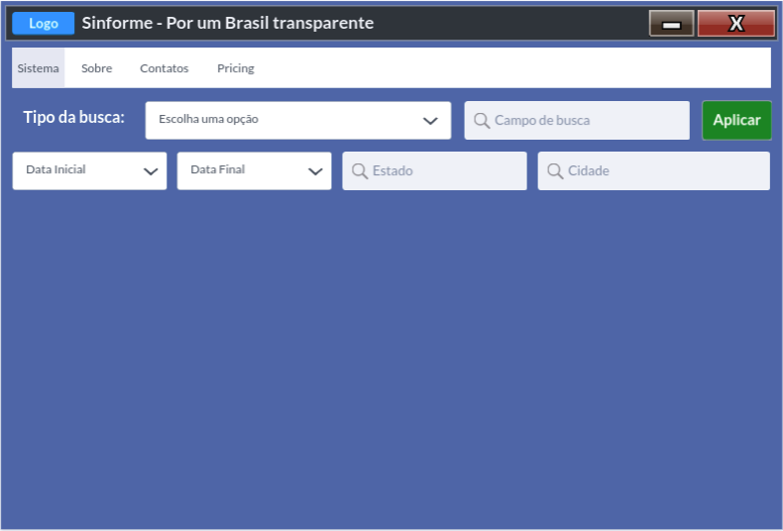

Figura 12.2

1. Na tela “Sistema” o usuário seleciona a opção “Lista dos Parlamentares” no campo designado conforme Figura 12.3 abaixo;

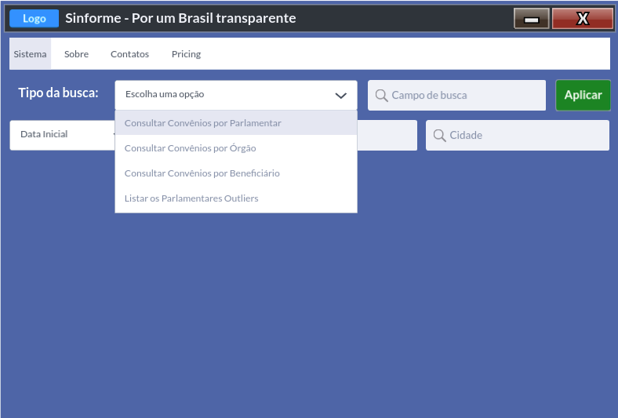

Figura 12.3

1. O usuário deve inserir parte do nome do parlamentar que deseja se informar, como mostrado na Figura 12.4 abaixo. E então, o sistema faz a busca e preenche o nome completo do parlamentar;

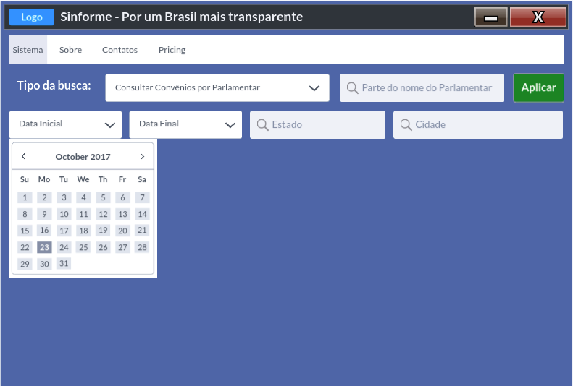

Figura 12.4

1. O usuário pode filtrar a consulta por data inserindo a data inicial e final conforme Figura 12.4, acima;
2. O usuário pode filtrar por local inserindo o Estado e/ou o Município que queira buscar, também mostrado na Figura 12.4;
3. Após a inserção dos filtros desejados o usuário deve clicar em “Aplicar” conforme Figura 12.4, para visualizar os resultados;
4. O sistema, então, irá consultar a tabela “pagamento” na coluna VL_PAGO nas linhas onde o valor da coluna NR_CONVENIO seja igual ao valor NR_CONVENIO da tabela CONVENIO e salvar numa variável SOMATORIO, o somatório dos valores encontrados na consulta.
5. O sistema irá comparar o valor que está na variável SOMATORIO e o valor encontrado na coluna VL_REPASSE_CONV da tabela CONVENIO.
6. O sistema irá exibir os casos onde o valor da variável SOMATORIO excede o valor encontrado na coluna VL_REPASSE_CONV da tabela CONVENIO, conforme mostrado na Figura 12.5 abaixo:

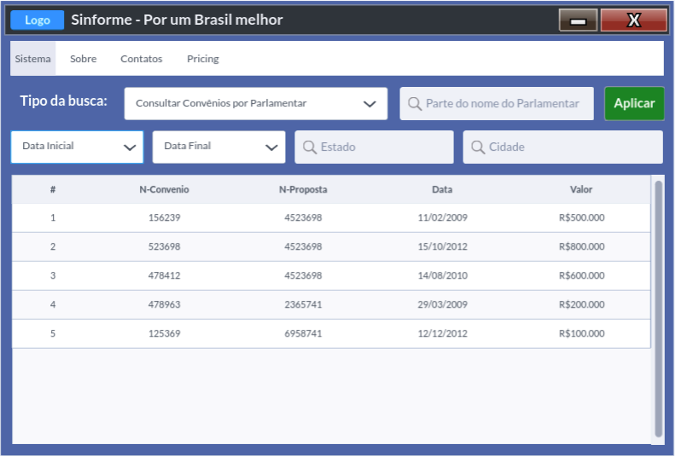

Figura 12.5

1. Ao clicar em algum resultado (linha) da Figura 12.5, vai abrir uma tela com o detalhamento do convênio, conforme Figura 12.6, abaixo:

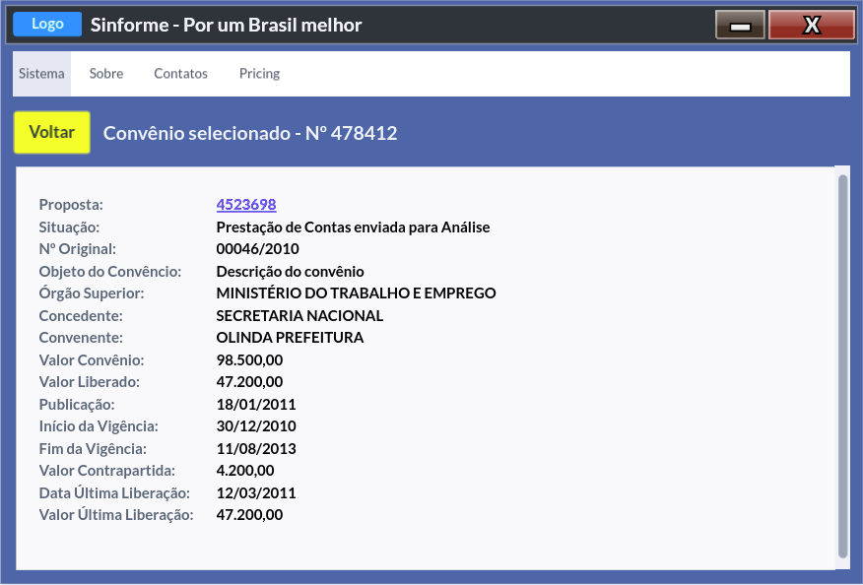

Figura 12.6

1. Ao clicar no link do número da proposta na Figura 12.6 acima, o usuário irá visualizar os dados detalhados da proposta, conforme Figura 12.7 abaixo:

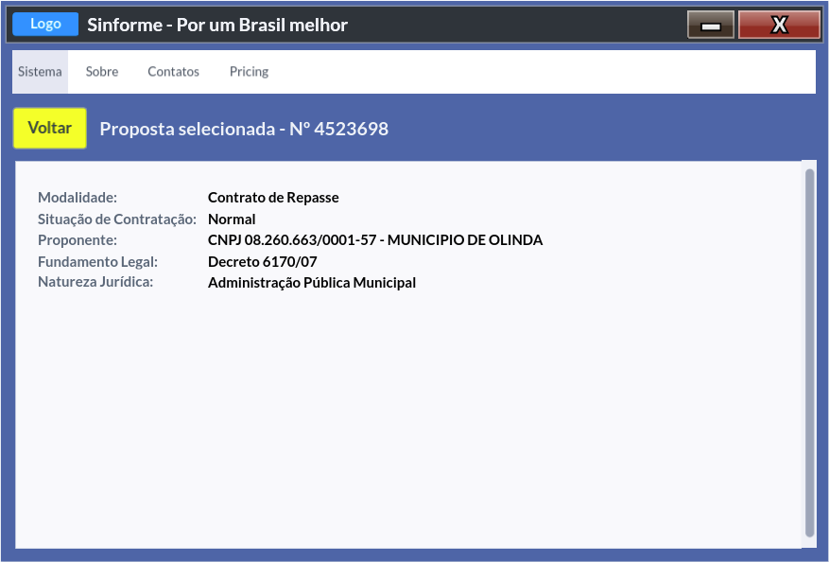

Figura 12.7

**Fluxos secundários**

1. Nos passos 5, 6 e 7, caso nenhum outlier seja encontrado no processamento do arquivo, o sistema irá retornar uma mensagem informando isso e voltará ao início do Fluxo de eventos principais.

|  |
| --- |
| **13 [UC13] Consultar Convênios por Órgão** |

**Prioridade**: Essencial

**Descrição do requisito funcional:** O sistema deverá retornar uma lista com os nomes e quantidade de possíveis outliers nas quais o parlamentar estejam envolvidos.

**Ator:** Usuário

**Pré-condição**: O banco de dados deve estar devidamente povoado, ou seja, o administrador deve já ter importado todos os arquivos com sucesso como mostrado na Figura 13.1, abaixo.



Figura 13.1

**Pós-condição**: Os possíveis nomes de parlamentares e os seus indicativos de outliers devem ser expostos.

**Fluxo de eventos principais**

1. Este caso de uso começa quando o usuário clica em “Sistema” no menu principal localizado na tela inicial conforme Figura 13.2 abaixo.



Figura 13.2

1. Na tela “Sistema” o usuário seleciona a opção “Convênio por Órgão” no campo designado conforme Figura 13.3;

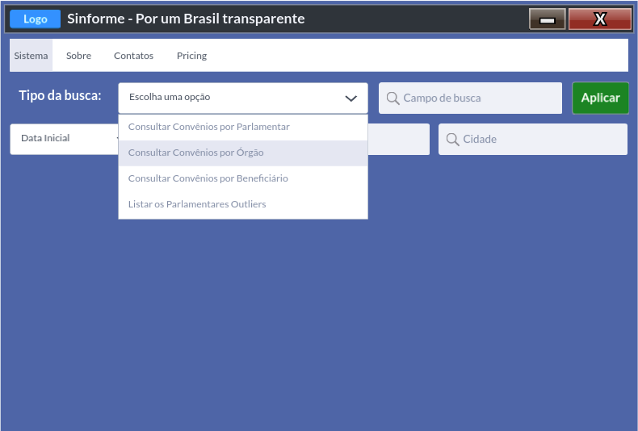

Figura 13.3

1. O usuário deve inserir parte do nome do órgão que deseja pesquisar, como mostrado na Figura 13.4 abaixo. E então, o sistema faz a busca e preenche o nome completo do órgão;

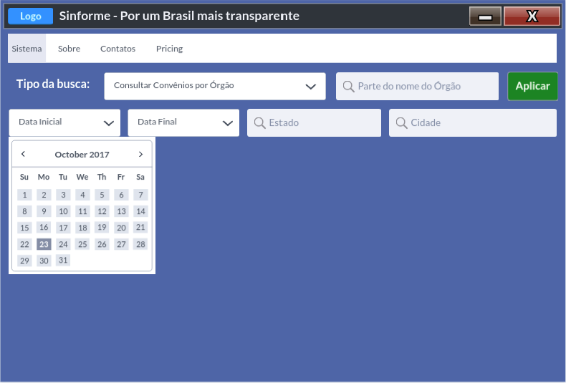

Figura 13.4

1. O usuário pode filtrar a consulta por data inserindo a data inicial e final conforme Figura 13.4;
2. O usuário pode filtrar por local inserindo o Estado e/ou o Município que queira buscar, também mostrado na Figura 13.4;
3. Após a inserção dos filtros desejados o usuário deve clicar em “Aplicar” conforme Figura 12.4, para visualizar os resultados;
4. O sistema, então, irá consultar na tabela “pagamento” na coluna VL_PAGO nas linhas onde o valor da coluna NR_CONVENIO seja igual ao valor NR_CONVENIO da tabela CONVENIO e salvar numa variável SOMATORIO o somatório dos valores encontrados na consulta;
5. O sistema irá comparar o valor que está na variável SOMATORIO e o valor encontrado na coluna VL_REPASSE_CONV da tabela CONVENIO;
6. O sistema irá exibir os casos onde o valor da variável SOMATORIO excede o valor encontrado na coluna VL_REPASSE_CONV da tabela CONVENIO, conforme mostrado na Figura 13.5 abaixo:;

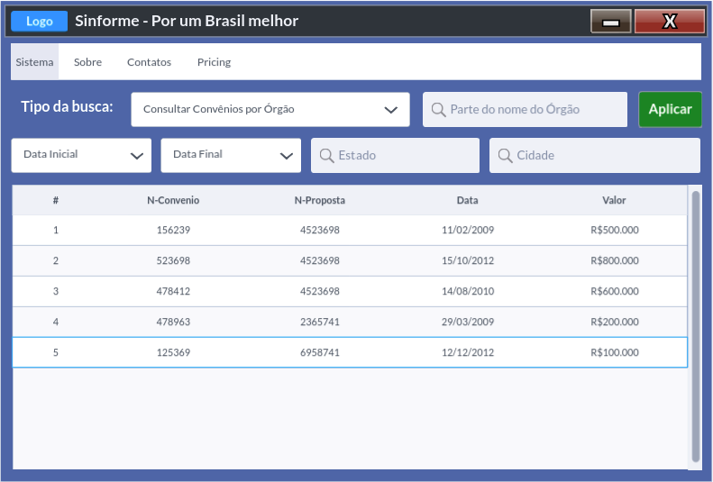

Figura 13.5

1. Ao clicar em algum resultado (linha) da Figura 13.5, vai abrir uma tela com o detalhamento do convênio, conforme Figura 13.6, abaixo:



Figura 13.6

1. Ao clicar no link do número da proposta na Figura 13.6 acima, o usuário irá visualizar os dados detalhados da proposta, conforme Figura 13.7 abaixo:



Figura 13.7

**Fluxos secundários**

1. Nos passos 5, 6 e 7, caso nenhum outlier seja encontrado no processamento do arquivo, o sistema irá retornar uma mensagem informando isso e voltará ao início do Fluxo de eventos principais.

|  |
| --- |
| **14 [UC14] Consultar Convênios por Beneficiário** |

**Prioridade**: Essencial

**Descrição do requisito funcional:** O sistema deverá retornar uma lista com os nomes e quantidade de possíveis outliers nas quais o parlamentar estejam envolvidos.

**Ator:** Usuário

**Pré-condição**: O banco de dados deve estar devidamente povoado, ou seja, o administrador deve já ter importado todos os arquivos com sucesso como mostrado na Figura 14.1, abaixo.



Figura 14.1

**Pós-condição**: Os possíveis nomes de parlamentares e os seus indicativos de outliers devem ser expostos.

**Fluxo de eventos principais**

1. Este caso de uso começa quando o usuário clica em “Sistema” no menu principal localizado na tela inicial conforme Figura 14.2;



Figura 14.2

1. Na tela “Sistema” o usuário seleciona a opção “Consultar Convênios por Beneficiário” no campo designado conforme Figura 14.3;

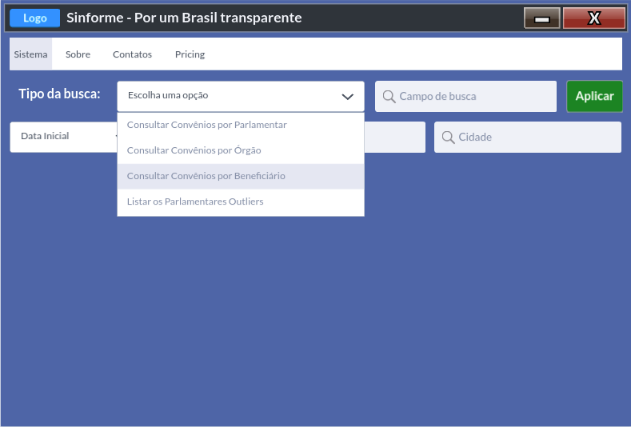

Figura 14.3

1. O usuário deve inserir parte do nome do beneficiário que deseja pesquisar, como mostrado na Figura 14.4 abaixo. E então, o sistema faz a busca e preenche o nome completo do beneficiário;

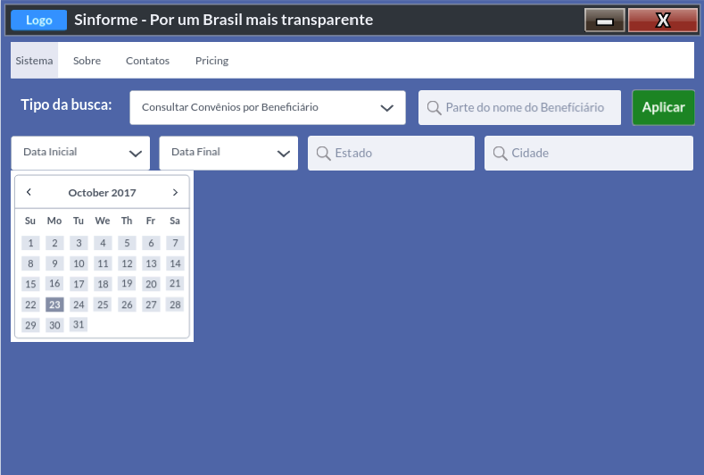

Figura 14.4

1. O usuário pode filtrar a consulta por data inserindo a data inicial e final conforme Figura 14.4;
2. O usuário pode filtrar por local inserindo o Estado e/ou o Município que queira buscar, também mostrado na Figura 14.4;
3. Após a inserção dos filtros desejados o usuário deve clicar em “Aplicar” conforme Figura 14.4, para visualizar os resultados;
4. O sistema, então, irá consultar na tabela “pagamento” na coluna VL_PAGO nas linhas onde o valor da coluna NR_CONVENIO seja igual ao valor NR_CONVENIO da tabela CONVENIO e salvar numa variável SOMATORIO o somatório dos valores encontrados na consulta;
5. O sistema irá comparar o valor que está na variável SOMATORIO e o valor encontrado na coluna VL_REPASSE_CONV da tabela CONVENIO;
6. O sistema irá exibir os casos onde o valor da variável SOMATORIO excede o valor encontrado na coluna VL_REPASSE_CONV da tabela CONVENIO, conforme mostrado na Figura 14.5 abaixo;

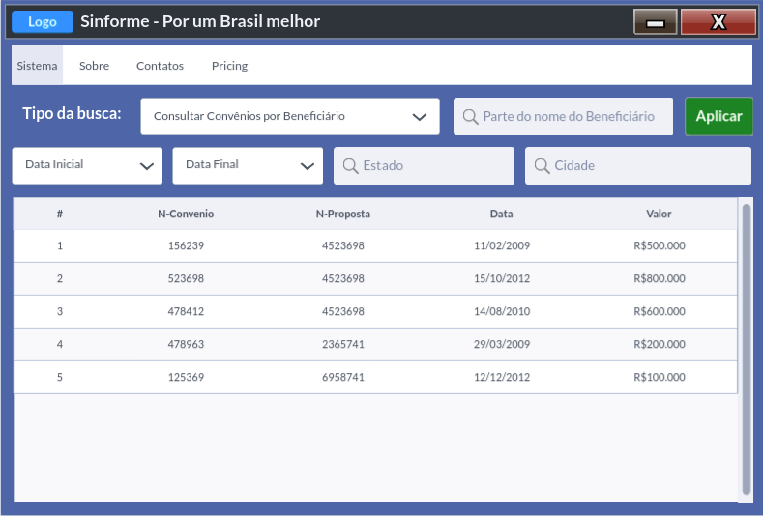

Figura 14.5

1. Ao clicar em algum resultado (linha) da Figura 14.5, vai abrir uma tela com o detalhamento do convênio, conforme Figura 14.6, abaixo;



Figura 14.6

1. Ao clicar no link do número da proposta na Figura 14.6 acima, o usuário irá visualizar os dados detalhados da proposta, conforme Figura 14.7 abaixo;



Figura 14.7

**Fluxos secundários**

1. Nos passos 5, 6 e 7, caso nenhum outlier seja encontrado no processamento do arquivo, o sistema irá retornar uma mensagem informando isso e voltará ao início do Fluxo de eventos principais.

|  |
| --- |
| **15 [UC15] Listar os Parlamentares Outliers** |

**Prioridade**: Essencial

**Descrição do requisito funcional:** O sistema deverá retornar uma lista com os nomes e quantidade de possíveis outliers nas quais os parlamentares estejam envolvidos.

**Ator:** Usuário

**Pré-condição**: O banco de dados deve estar devidamente povoado.

**Pós-condição**: Os possíveis nomes de parlamentares e os seus indicativos de outliers devem ser expostos, onde o resultado aparecerá ordenado de forma decrescente, ou seja, os primeiros da lista serão os que possuem mais outliers.

**Fluxo de eventos principais**

1. Este caso de uso começa quando o usuário clica em “Sistema” no menu principal localizado na tela inicial conforme Figura 15.2, abaixo;
2. Na tela “Sistema” o usuário seleciona a opção “Listar os Parlamentares Outliers” no campo designado conforme Figura 15.3, abaixo;

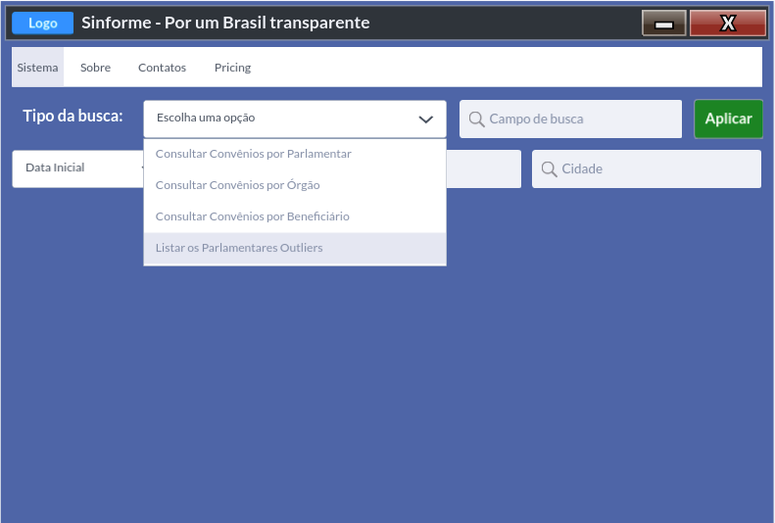

Figura 15.3

1. O usuário pode filtrar a consulta por data inserindo a data inicial e final conforme Figura 15.4;
2. O usuário pode filtrar por local inserindo o Estado e/ou o Município que queira buscar;
3. Após a inserção dos filtros desejados o usuário deve clicar em “Aplicar” para visualizar os resultados conforme Figura 15.5;
4. Consulta na tabela “pagamento” na coluna VL_PAGO nas linhas onde o valor da coluna NR_CONVENIO seja igual ao valor NR_CONVENIO da tabela CONVENIO e salvar numa variável SOMATORIO o somatório dos valores encontrados na consulta.
5. Compara o valor que está na variável SOMATORIO e o valor encontrado na coluna VL_REPASSE_CONV da tabela CONVENIO.
6. Exibirá os casos onde o valor da variável SOMATORIO excede o valor encontrado na coluna VL_REPASSE_CONV da tabela CONVENIO.

**Fluxos secundários**

1. Nos passos 6, 7 e 8, caso nenhum outlier seja encontrado no processamento do arquivo, o sistema irá retornar uma mensagem informando isso e voltará ao início do Fluxo de eventos principais.

## **4. Requisitos não-funcionais**

### 

### **4.1 Usabilidade**

Durante toda a vida do software será preservado como primícia, a ideia de uma interface amigável, que tenha ao menos 80% dos usuários envolvidos nos testes.

### **4.2 Confiabilidade**

O sistema deve estar disponível para todos usuários de forma ininterrupta, exceto em casos de manutenção ou fatalidades que ocasione a perda de comunicação. As manutenções não poderão afetar mais do que 2% do tempo da semana com o sistema fora do ar.

### **4.3 Desempenho**

O servidor Web do sistema deve suportar até 100 conexões simultâneas.

### **4.4 Segurança**

Para ter acesso ao sistema o cliente deve digitar o browser. O sistema irá realizar todas suas comunicações por meio de conexões seguras entre o banco e o sistema, fazendo com os usuários possam usufruir das possibilidades que o sistema lhe dispõe com mais tranquilidade e credibilidade.

### **4.5 Hardware e Software**

1. O sistema deve está hospedado em servidores que possibilita alta performance e uma ótima estabilidade.

2. A interface do usuário deve ser baseada na Web.

### **4.6 Adequação a padrões**

1. O sistema será desenvolvido com tecnologia de Orientação a Objetos.

2. No momento da conversão, se um dos valores do csv estiver vazio, o sistema deverá preencher com o tipo correspondente da tabela do banco de dados. Exemplo: o campo que deveria ser numérico será preenchido com 0, e campos de texto com um espaço vazio.

OBS de Ceça: 1. os casos de uso de carga estão OK, mas precisa arrumar as consultas. Não ficou claro o que serão outliers e sua exibição, tem que desenvolver isso.

2. Como tratar valores nulos???

3. Falta a carga de relacionamentos N:N (Ex: Parlamentar-Emendas)

4. No modelo ER, o relacionamento entre obtv_convenente e favorecido_obtv não tem a cardinalidade em um dos lados.

5. Criar consultas para vermos a execução de um convênio de emenda, com gráficos.

6. Revisem o texto para retirar o termo "irregularidades". Não sabemos ainda se são irregularidades, ou, erros. Falem em outliers, ou pontos fora da curva.

Pendências:

1. Criar caso de Uso para inserir Coluna Partido na Tabela PARLAMENTAR já criada no Banco. (Criada, falta ajustar)
2. Inserir todas as figuras dos casos de uso das consultas. (OK)